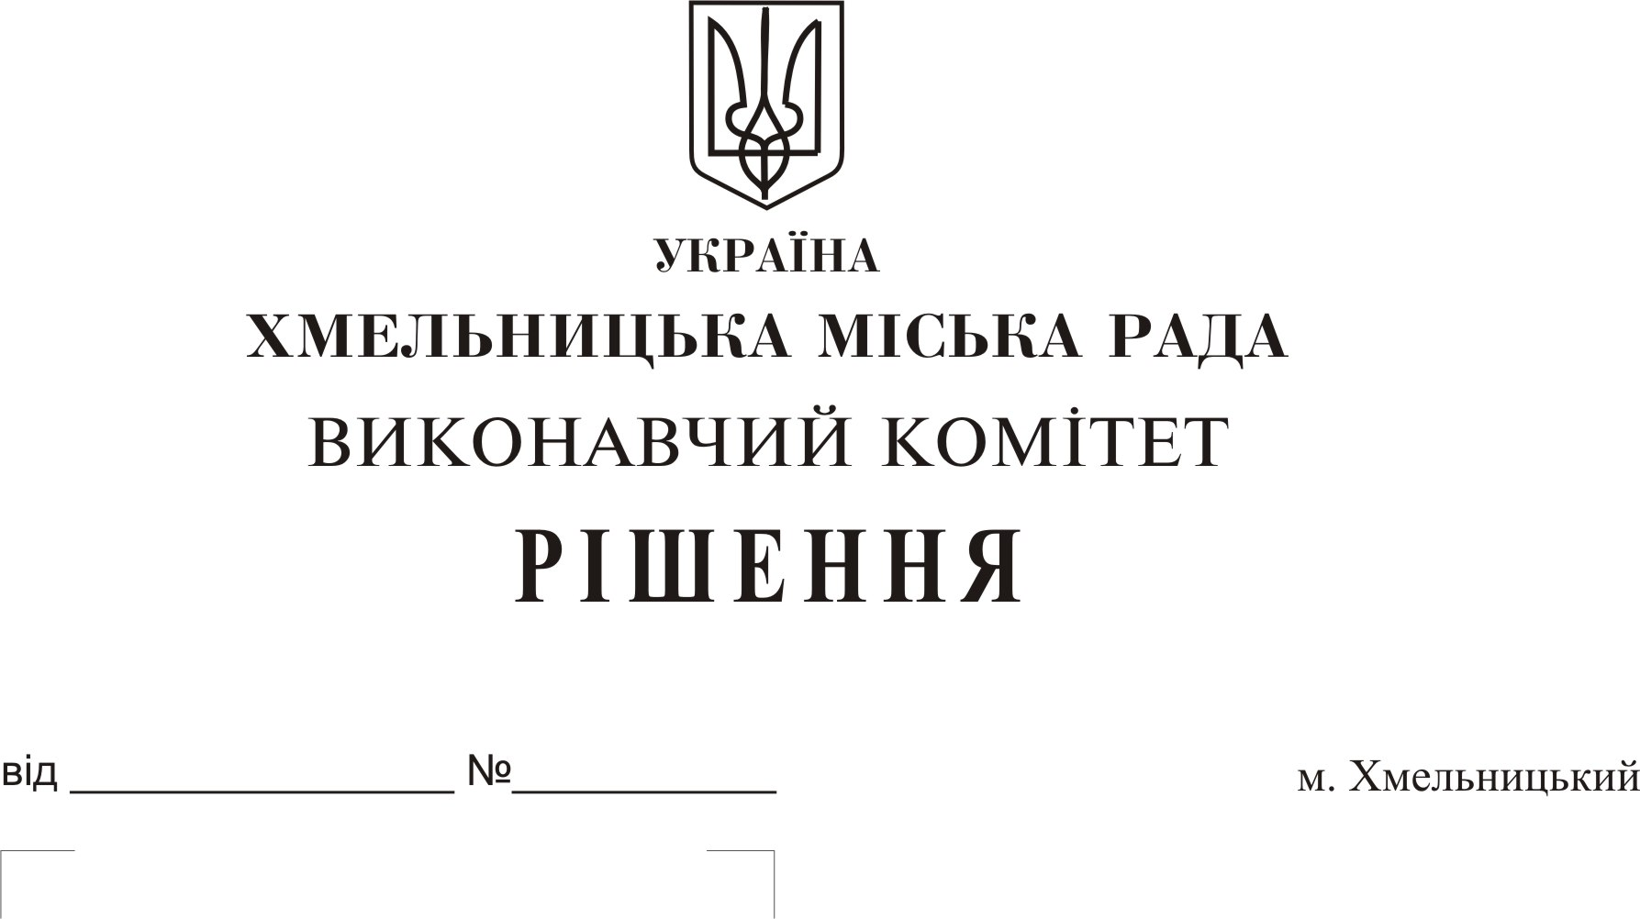
Про внесення на розгляд сесії міської ради пропозицій про зміну найменування управління з питань надзвичайних ситуацій та цивільного захисту населення і охорони праці на управління з питань цивільного захисту населення і охорони праці та затвердження Положення про управління в новій редакції

Розглянувши клопотання управління з питань надзвичайних ситуацій та цивільного захисту населення і охорони праці, управління праці та соціального захисту населення Хмельницької міської ради, керуючись Кодексом цивільного захисту України, Законом України «Про охорону праці», Законом України «Про місцеве самоврядування в Україні», виконавчий комітет міської ради

ВИРІШИВ:

1. Внести на розгляд сесії міської ради пропозиції:
1.1. про зміну найменування управління з питань надзвичайних ситуацій та цивільного захисту населення і охорони праці на управління з питань цивільного захисту населення і охорони праці;
1.2. про затвердження Положення про управління з питань цивільного захисту населення і охорони праці (додається);
1.3. про визнання такими, що втратили чинність рішення п’ятнадцятої сесії міської ради від 29.02.2012 р. № 12 «Про зміну найменування управління з питань надзвичайних ситуацій та цивільного захисту населення виконкому Хмельницької міської ради та затвердження Положення про управління з питань надзвичайних ситуацій та цивільного захисту населення і охорони праці Хмельницької міської ради», рішення сьомої сесії від 20.07.2016р. №11 «Про внесення доповнень в додаток до рішення 15 сесії міської ради від 29.02.2012р. №12», рішення двадцять другої сесії від 04.07.2018р. №13 «Про внесення доповнень в додаток до рішення 15 сесії міської ради від 29.02.2012р. №12».
2. Контроль за виконанням рішення покласти на управління з питань надзвичайних ситуацій та цивільного захисту населення і охорони праці.

Міський голова О. Симчишин

Додаток
до рішення виконавчого комітету
від 14.11.2019 № 936

ПОЛОЖЕННЯ
про управління з питань цивільного захисту населення і охорони праці
Хмельницької міської ради
(нова редакція)

- Загальні положення

  - Управління з питань цивільного захисту населення і охорони праці Хмельницької міської ради (далі – управління) є виконавчим органом Хмельницької міської ради та уповноважене на здійснення державної політики у сфері цивільного захисту та охорони праці на території міста.
  - Управління з питань цивільного захисту населення і охорони праці Хмельницької міської ради (далі – управління) створене шляхом зміни найменування управління з питань надзвичайних ситуацій та цивільного захисту населення і охорони праці Хмельницької міської ради.
  - Управління підзвітне і підконтрольне міській раді, підпорядковане виконавчому комітету міської ради, міському голові.
  - У своїй діяльності управління керується Конституцією України, законами України, актами Президента України та Кабінету Міністрів України, постановами Верховної Ради України, рішеннями міської ради та виконавчого комітету, розпорядженнями міського голови, а також цим Положенням.
  - Управління має печатку із зображенням державного герба України, усі необхідні бланки, штампи зі своїм найменуванням.
  - Управління у процесі виконання покладених на нього завдань взаємодіє з виконавчими органами Хмельницької міської ради, органами виконавчої влади та територіальними органами, підприємствами, установами та організаціями усіх форм власності і об’єднаннями громадян.

- Основні завдання управління

  - Забезпечення реалізації державної політики у сфері цивільного захисту населення та охорони праці на території міста.
  - Забезпечення виконання завдань міською ланкою територіальної підсистеми єдиної державної системи цивільного захисту.
  - Ведення обліку і аналізу травматизму невиробничого характеру.
  - Розроблення і реалізація заходів щодо підвищення готовності сил цивільного захисту населення і територій від надзвичайних ситуацій.
  - Визначення основних напрямків роботи у сфері охорони праці, цивільного захисту населення і територій від надзвичайних ситуацій та ліквідації їх наслідків.
  - Координація робіт з профілактики травматизму на виробництві та в побуті.
  - Здійснення разом з іншими виконавчими органами міської ради інформаційного забезпечення у сфері цивільного захисту населення та охорони праці.

- Повноваження управління

  - Забезпечує розроблення і здійснення заходів щодо удосконалення організації охорони праці, цивільного захисту населення і території міста від надзвичайних ситуацій.
  - У встановленому порядку подає пропозиції щодо включення до проекту бюджету міста витрат на розвиток охорони праці та цивільного захисту населення.
  - Подає пропозиції при підготовці міської програми поліпшення стану безпеки і умов праці та виробничого середовища на території міста.
  - Організовує роботи з ліквідації надзвичайних ситуацій, контролює готовність відповідних сил цивільного захисту до дій за призначенням.
  - Координує діяльність формувань, аварійно-рятувальних та спеціалізованих служб цивільного захисту міста, здійснює контроль за їх готовністю до дій за призначенням.
  - Розробляє та приймає участь у здійсненні заходів, спрямованих на забезпечення сталого функціонування суб’єктів господарювання в особливий період.
  - Визначає потребу фонду захисних споруд цивільного захисту.
  - Веде облік фонду захисних споруд цивільного захисту.
  - Здійснює контроль утримання та стану готовності захисних споруд цивільного захисту.
  - Організовує проведення технічної інвентаризації захисних споруд цивільного захисту, виключення їх за погодженням з центральним органом виконавчої влади, який забезпечує формування та реалізує державну політику у сфері цивільного захисту, з фонду захисних споруд цивільного захисту.
  - Надає пропозиції щодо прийняття рішень про подальше використання захисних споруд цивільного захисту державної та комунальної власності у разі банкрутства (ліквідації) суб’єкта господарювання, на балансі якого вона перебуває, та безхазяйних захисних споруд
  - В межах, визначених чинним законодавством приймає участь у розслідуваннях надзвичайних ситуацій та аналізує причини їх виникнення.
  - Забезпечує контроль за зберіганням, використанням та поповненням міського матеріального резерву.
  - Розробляє та забезпечує реалізацію програм та планів заходів у сфері цивільного захисту, зокрема спрямованих на захист населення і територій від надзвичайних ситуацій та запобігання їх виникненню, забезпечення техногенної та пожежної безпеки, заходів з профілактики травматизму невиробничого характеру, які є обов’язковими до виконання підприємствами, установами та організаціями усіх форм власності.
  - В межах, визначених чинним законодавством, здійснює контроль за охороною праці підприємств, установ та організацій усіх форм власності, у тому числі зайнятих на роботах із шкідливими та небезпечними умовами праці, за якістю проведення атестації робочих місць щодо їх відповідності нормативно-правовим актам про охорону праці, за наданням працівникам відповідно до законодавства пільг та компенсацій за роботу в шкідливих умовах.
  - Здійснює координацію роботи підприємств, установ, організацій, закладів та виконавчих органів міської ради з питань цивільного захисту та охорони праці.
  - Організовує та забезпечує роботу комісії з питань техногенно-екологічної безпеки та надзвичайних ситуацій, евакуаційної комісії, ради з питань безпечної життєдіяльності населення міста.
  - У разі виникнення надзвичайних ситуацій надає пропозиції щодо створення спеціальних комісій з їх ліквідації (за потреби).
  - Розглядає звернення громадян, підприємств, установ, організацій, у тому числі об’єднань громадян, фізичних осіб-підприємців, депутатські звернення та запити у порядку, передбаченому чинним законодавством України, забезпечує виконання вимог законодавства України про доступ до публічної інформації.
  - Координує діяльність Хмельницької міської комунальної аварійно-рятувальної служби на водних об’єктах.
  - Забезпечує реалізацію вимог техногенної та пожежної безпеки на суб’єктах господарювання комунальної форми власності, невиконання яких може створити реальну загрозу виникнення аварії.
  - Створює за погодженням з центральним органом виконавчої влади, який забезпечує реалізацію державної політики у сфері цивільного захисту міську систему оповіщення про загрозу або виникнення надзвичайних ситуацій.
  - Забезпечує накопичення і підтримання у постійній готовності засобів індивідуального захисту для населення, яке проживає у прогнозованих зонах хімічного забруднення.
  - Організовує заходи евакуації населення, майна у безпечні райони, їх розміщення та життєзабезпечення евакуйованого населення.
  - Забезпечує навчання з питань цивільного захисту посадових осіб органів місцевого самоврядування та суб’єктів господарювання комунальної власності, здійсненні підготовки населення до дій у надзвичайних ситуаціях.
  - Організовує виконання вимог законодавства щодо створення, використання, утримання та реконструкції фонду захисних споруд цивільного захисту.
  - Планує та організовує роботи з дообладнання або спорудження в особливий період підвальних та інших заглиблених приміщень для укриття населення.
  - Планує інженерно-технічні заходи цивільного захисту при розробленні містобудівної та проектної документації.
  - Організовує виконання завдань з мобілізаційної підготовки та мобілізаційної готовності (в межах своїх повноважень).
  - Готує проекти рішень, розпоряджень, інших нормативних актів з питань охорони праці, що діють в міській раді та її виконавчих органах.
3.31. Веде облік наданих повідомлень про нещасні випадки невиробничого характеру та вживає заходи щодо їх розслідування.
3.32. Проводить інструктаж з питань охорони праці для працівників міської ради та її виконавчих органів.
3.33. Здійснює інші функції, що випливають з покладених на нього завдань.

- Права управління

  - Своєчасно одержувати у встановленому порядку від органів державної влади, органів місцевого самоврядування, підприємств, установ, організацій незалежно від форм власності інформацію, необхідну для здійснення покладених на управління повноважень, з метою забезпечення своєчасного виконання завдань.
  - Ініціювати заслуховування посадових осіб виконавчих органів Хмельницької міської ради, осіб керівного складу цивільного захисту підприємств, установ та організацій усіх форм власності з питань цивільного захисту та охорони праці.
  - В межах, визначених законодавством, здійснювати перевірки за станом охорони праці, якістю проведення атестації робочих місць щодо їх відповідності нормативно-правовим актам про охорону праці, за наданням працівникам відповідно до законодавства пільг та компенсацій за роботу в шкідливих умовах на підприємствах, в установах та організаціях усіх форм власності, за результатами яких складає акти обстеження із зазначенням виявлених порушень у сфері охорони праці.
  - Приймати участь у розслідуваннях нещасних випадків, професійних захворювань, що стались на виробництві, нещасних випадків невиробничого характеру, аналізує причини їх виникнення.
  - Надсилати в разі потреби органу управління, або його представнику клопотання про заохочення, або про притягнення до відповідальності керівників за дотримання або недотримання нормативно-правових актів з охорони праці та цивільного захисту.
  - Залучати до здійснення заходів, пов’язаних із запобіганням виникненню надзвичайних ситуацій та у разі їх виникнення, сили міської ланки територіальної системи цивільного захисту згідно з планами взаємодії, а також окремих спеціалістів – за погодженням з їх керівниками.

- Організація діяльності управління

  - Управління очолює начальник, який призначається на посаду і звільняється з посади міським головою.
  - Начальнику підпорядковуються два заступники – начальники відділів, головні спеціалісти відділів, які призначаються на посаду та звільняються з посади міським головою, у встановленому порядку.
  - Начальник управління:
    - Здійснює керівництво діяльністю управління, несе персональну відповідальність за виконання покладених на управління завдань.
    - Розробляє структуру управління в межах граничної чисельності працівників.
    - Погоджує кошторис та штатний розпис Хмельницької міської комунальної аварійно-рятувальної служби на водних об’єктах.
    - Готує подання на міського голову щодо призначення або звільнення керівника Хмельницької міської комунальної аварійно-рятувальної служби на водних об’єктах.
    - Визначає функціональні обов’язки працівників управління; сприяє підвищенню їх кваліфікації.
    - В межах своїх повноважень представляє управління у відносинах з державними органами влади, підприємствами, установами, організаціями і громадянами.
    - Веде особистий прийом громадян.
    - Видає у межах своєї компетенції накази і контролює їх виконання. Накази начальника управління, прийняті в межах чинного законодавства, є обов'язковими для виконання працівниками управління.
  - До складу управління входить два відділи: відділ з питань цивільного захисту населення та відділ охорони праці.
  - Відділи управління здійснюють надані їм повноваження відповідно до цього положення та положень про них. Положення про відділи затверджуються начальником управління.
  - Управління утримується за рахунок коштів міського бюджету.
  - Забезпечення управління службовими і складськими приміщеннями, службовим автотранспортом, засобами зв’язку та іншими матеріально-технічними засобами здійснює виконавчий комітет міської ради.
  - Ліквідація і реорганізація управління проводиться міською радою відповідно до чинного законодавства.
  - Покладання на управління з питань цивільного захисту населення і охорони праці обов’язків, не передбачених чинним законодавством та цим Положенням, не допускається.

Керуючий справами виконавчого комітету Ю. Сабій

Начальник управління з питань надзвичайних
ситуацій та цивільного захисту населення і охорони праці Д. Білоус

